HABERLEŞME SİSTEMLERİ DALI ÖRNEK SORULAR (KALFALIK)

1. Hangisi iş kazalarını meydana getiren nedenlerin birinci sırasında yer almaktadır?
A) Tehlikeli davranış
B) Tecrübesizlik
C) Fiziksel güç yetersizliği
D) Hastalık

2. Elektrik-elektronik teknik resminde hangi yazı tipi kullanılır?
A) Dik yazı
B) Eğik yazı
C) Kalın yazı
D) Yamuk yazı

3. Hangisi doğru akım (DC) kaynaklarından biri değildir?
A) Dinamolar
B) Akü
C) Alternatör
D) Pil

4. Sıcaklık arttıkça direnci düşen eleman hangisidir?
A) PTC
B) NTC
C) LDR
D) LED

5. Şehir telefon şebekesiyle aboneler arasında, abonelerin kendi aralarında konuşma bağlantıları kurmaya yarayan cihaza ne ad verilir?
A) Telefon
B) Santral
C) Radyo
D) Diyafon

6. Hangisi fiber optik kablonun geleneksel (bakır) kablolara olan üstünlüklerinden değildir?
A) F/O kablolarda sinyal zayıflaması daha azdır.
B) Yüksek bant genişliği kapasitesine sahiptir.
C) Ekonomiktir.
D) F / O kablonun malzemesi cam ve plastiktir.

7. Asenkron seri iletişim ile ilgili hangisi doğru bir ifadedir?
A) Başlangıç ve bitiş bitleri vardır.
B) Kontrol biti kullanımı zorunludur.
C) Haberleşme senkronizasyon pulsu ile başlar.
D) Tüm data katarı aynı anda gönderilir.

8. Repertitörden saha dolabına yer altından gelen çok perli, repertitör ile saha dolapları arasındaki irtibatı sağlayan kablolara verilen ad nedir?
A) Tek damarlı kablo
B) Prensibal kablo
C) NYA kablo
D) TTR kablo

9. Hangisi sayısal haberleşmede de etkili olan sistem dışı gürültü kaynaklardan değildir?
A) Isıl gürültü
B) Güneş patlamaları
C) Floresan lambaları
D) Elektrik motorlarının çalışması

10. Haberleşme sistemlerinde kullanılan fiber optik kablonun temel ögesi nedir?
A) Cam
B) Bakır
C) Su
D) Hiçbiri

11. Belli frekanslarda kare, sinüs, üçgen veya testere dişi biçiminde sinyal üretmeye yarayan, geri beslemeli amplifikatör (yükseltici) devrelere ne ad verilir?
A) Filtre devreleri
B) Osilatör devreleri
C) Besleme devreleri
D) Transistörlü devreler

12. Belli bir frekans bandının geçmesine izin verirken bu bant dışında kalan frekansların ise zayıflatılmasını sağlayan ve bu amaç için tasarlanan devrelere ne ad verilir?
A) Osilatör devreleri
B) Yükseltme devreleri
C) Filtre devreleri
D) Tetikleme devreleri

13.
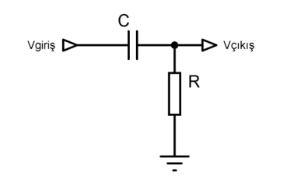
Şekildeki devrenin fonksiyonu nedir?
A) Direnç yükseltme devresi
B) Kondansatör yükseltme devresi
C) Direnç osilatör devresi
D) Kondansatör filtre devresi

14. Şehir telefon şebekesiyle aboneler arasında, abonelerin kendi aralarında ve konuşmalarında bağlantıları kurmaya yarayan cihaza ne ad verilir?
A) Uydu
B) Diyafon
C) Telefon santrali
D) Adaptör

15. Şekildeki cihazın ismi nedir?
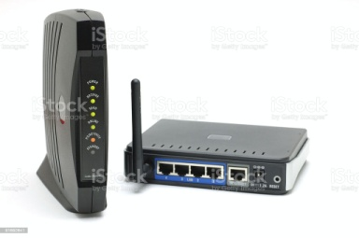
A) Adaptör
B) Switch
C) Receiver
D) Modem
16.
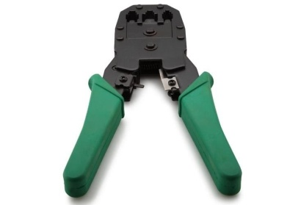
Şekildeki el aletinin ismi nedir?
A) Kargaburnu
B) Soket pense
C) Yan keski
D) Yüksük sıkma pensi

17. A-B noktaları arasındaki eşdeğer direnç kaç kilo ohm’dur?
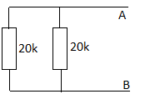
A) 20K B)40K C)30K D)10K

18.
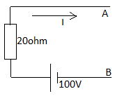
Şekildeki devreden geçen akım kaç amperdir?
A) 5A B) 120A C) 80A D) 2000A
19. Gerilim ölçmeye yarayan ölçü aletine ne ad verilir?
A) Ampermetre
B) Voltmetre
C) Ohmmetre
D) Wattmetre

20. Uranyum, plütonyum gibi elementlerin tepkimeye sokularak ısı üretilmesi prensibine göre çalışan ve elektrik üretmeye yarayan santrallere ne ad verilir?
A) Termik santral
B) Jeotermal santral
C) Güneş santral
D) Nükleer santral

CEVAP ANAHTARI
1. A
2. B
3. C
4. B
5. B
6. C
7.A
8.B
9.A
10.A
11.B
12.C
13.D
14.C
15.D
16.B
17.D
18.A
19.B
20.D

